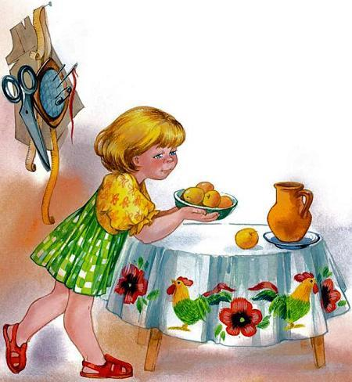
Жила-была Машенька-рукодельница, и была у неё волшебная иголочка. Сошьёт Маша платье – само себя платье стирает и гладит. Разошьёт скатерть пряниками да конфетками, постелет на стол, глядь – и впрямь сладости появляются на столе. Любила Маша свою иголочку, берегла её пуще глаза и всё-таки не уберегла. Пошла как-то в лес по ягоды и потеряла. Искала, искала, все кустики обошла, всю травку обшарила – нет как нет её иголочки. Села Машенька под деревом и давай плакать.Пожалел девочку Ёжик, вылез из норки и дал ей свою иголку.– Возьми, Машенька, может, она тебе пригодится!
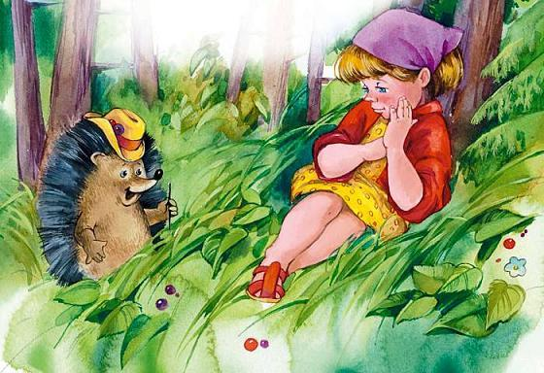
Поблагодарила его Маша, взяла иголочку, а сама подумала: «Не такая моя была». И снова давай плакать. Увидела её слёзы высокая старая Сосна – бросила ей свою иголку.– Возьми, Машенька, может, она тебе пригодится!Взяла Машенька, поклонилась Сос не низко и пошла по лесу. Идёт, слёзы утирает, а сама думает: «Не такая эта иголочка, моя лучше была». Вот повстречался ей Шелкопряд, идёт – шёлк прядет, весь шёлковой ниткой обмотался.– Возьми, Машенька, мой шёлковый моточек, может, он тебе пригодится!Поблагодарила его девочка и стала спрашивать:– Шелкопряд, Шелкопряд, ты дав но в лесу живёшь, давно шёлк прядешь, золотые нитки делаешь из шёлка, не знаешь ли, где моя иголка?Задумался Шелкопряд, покачал головой.– Иголка твоя, Машенька, у Бабы-яги, у Бабы-яги – костяной ноги. В избушке на курьих ножках. Только нет туда ни пути, ни дорожки. Мудрено достать её оттуда.Стала Машенька просить его рассказать, где Баба-яга – костяная нога живёт.Рассказал ей всё Шелкопряд:– Идти туда надо не за солнцем, а за тучкой,По крапивке да по колючкам,По овражкам да по болотцуДо самого старого колодца.Там и птицы гнёзд не вьют,Одни жабы да змеи живут,Да стоит избушка на курьих ножках,Сама Баба-яга сидит у окошка,Вышивает себе ковёр-самолёт.Горе тому, кто туда пойдёт.Не ходи, Машенька, забудь свою иголку,Возьми лучше мой моточек шёлку!Поклонилась Машенька Шелкопряду в пояс, взяла шёлку моточек и пошла, а Шелкопряд ей вслед кричит:– Не ходи, Машенька, не ходи!У Бабы-яги избушка на курьих ножках.На курьих ножках, в одно окошко.Сторожит избушку большая Сова,Из трубы торчит Совиная голова,Ночью Баба-яга твоей иголкой шьёт,Вышивает себе ковёр-самолёт.Горе, горе тому, кто туда пойдёт!Страшно Машеньке к Бабе-яге идти, да жалко ей свою иголочку.
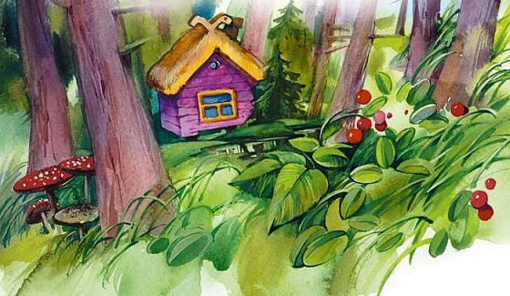
Вот выбрала она в небе тёмную тучку.Повела её тучкаПо крапивке да по колючкамДо самого старого колодца,До зелёного мутного болотца,Туда, где жабы да змеи живут,Туда, где птицы свои гнёзда не вьют.Видит Маша избушку на курьих ножках,Сама Баба-яга сидит у окошка,А из трубы торчит Совиная голова…Увидела Машу страшная Сова да как заохает, закричит на весь лес:– Ох-хо-хо-хо! Кто здесь? Кто здесь?
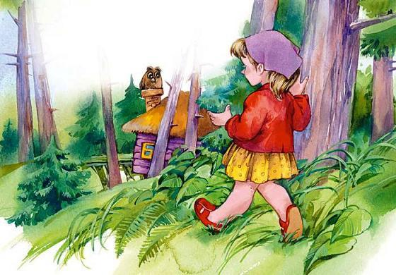
Испугалась Маша, подкосились у неё ноги от страха. А Сова глазами ворочает, и глаза у неё как фонари светятся, один жёлтый, другой зелёный, всё кругом от них жёлто да зелено! Видит Машенька некуда деться ей, поклонилась Сове низко и просит:– Позволь, Совушка, Бабу-ягу повидать. У меня к ней дело есть!
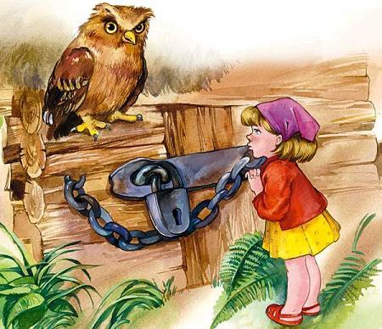
Засмеялась Сова, заохала, а Баба-яга ей из окошка кричит:– Сова моя, Совушка, само жаркое к нам в печку лезет!– И говорит она девочке так ласково:– Входи, Машенька, входи!Я сама тебе все двери открою,Сама их за тобой и закрою!
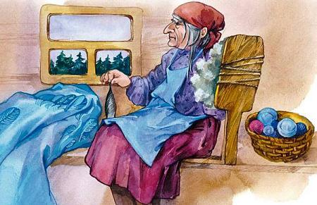
Подошла Машенька к избушке и видит: одна дверь железным засовом задвинута, на другой тяжёлый замок висит, на третьей литая цепь.Бросила ей Сова три пёрышка.– Открой, – говорит, – двери да входи поскорее!Взяла Маша одно пёрышко, приложила к засову – открылась первая дверь, приложила второе пёрышко к замку – открылась вторая дверь, приложила она третье пёрышко к литой цепи – упала цепь на пол, открылась перед ней третья дверь! Вошла Маша в избушку и видит: сидит Баба-яга у окошка, нитки на веретено мотает, а на полу ковёр лежит, на нём крылья шёлком вышиты и Машина иголочка в недошитое крыло воткнута. Бросилась Маша к иголочке, а Баба-яга как ударит помелом об пол, как закричит:– Не трогай мой ковёр-самолёт! Подмети избу, наколи дров, истопи печку, вот кончу ковёр, зажарю тебя и съем!Схватила иголочку Баба-яга, шьёт и приговаривает: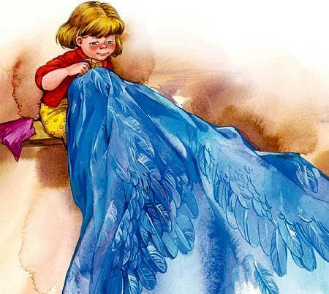– Девчонка, девчонка, завтра ночьюКовёр дошью да с Совушкой-Совой попирую,А ты гляди, чтобы избу подмелаИ сама бы в печке была! —Молчит Машенька, не откликается,А ночка чёрная уже надвигается…Улетела чуть свет Баба-яга, а Машенька скорей села ковёр дошивать. Шьёт она, шьёт, головы не поднимает, уж три стебелька осталось ей дошить, как вдруг загудела вся чаща вокруг, затряслась, задрожала избушка, потемнело синее небо – возвратилась Баба-яга и спрашивает:– Сова моя, Совушка,Хорошо ли ты ела и пила?Вкусная ль девчонка была?Застонала, заохала Сова:– Не ела, не пила Совиная голова,А девчонка твоя живёхонька-жива.Печку не топила, себя не варила.Ничем меня не кормила.Вскочила Баба-яга в избу, а иголочка Машеньке шепчет:– Вынь иголочку сосновую,Положи на ковёр как новую,Меня спрячь подальше!Улетела опять Баба-яга, Машенька скорей за дело принялась; шьёт-вышивает, головы не поднимает, а Сова ей кричит:– Девчонка, девчонка, почему из трубы дым не поднимается?Отвечает ей Машенька:– Сова моя, Совушка, плохо печь разгорается.А сама дрова кладёт, огонь разжигает.
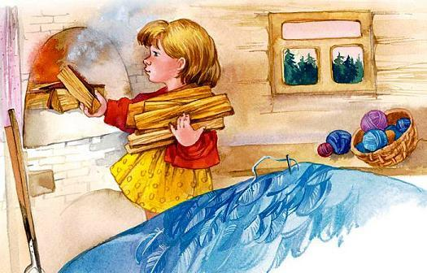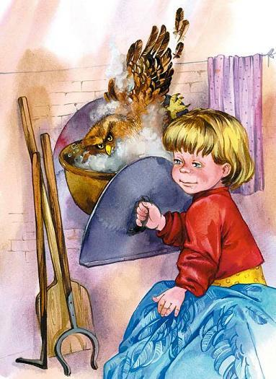
А Сова опять:– Девчонка, девчонка, кипит ли вода в котле?А Машенька ей отвечает:– Не кипит вода в котле.Стоит котёл на столе.А сама ставит на огонь котёл с водой и опять за работу садится. Шьёт Машенька, шьёт, так и бегает иголочка по ковру, а Сова опять кричит:– Топи печку, я есть хочу!Подложила Маша дров, пошёл дым к Сове.– Девчонка, девчонка! – кричит Сова. – Садись в горшок, накройся крышкой и полезай в печь!А Маша и говорит:– Я бы рада тебе, Совушка, угодить, да в горшке воды нет!А сама всё шьёт да шьёт, уж один стебелёк ей остался.Вынула у себя Сова пёрышко и бросила ей в окошко.– На, открой дверь, сходи за водой, да смотри мне, коль увижу, что ты бежать собираешься, кликну Бабу-ягу, она тебя живо догонит!Открыла Машенька дверь и говорит:– Сова моя, Совушка, сойди в избу да покажи, как надо в горшок садиться, как крышкой накрыться.Рассердилась Сова да как прыгнет в трубу и в котёл угодила! Задвинула Маша заслонку, а сама села ковёр дошивать. Как вдруг задрожала земля, зашумело всё вокруг, выр валась у Маши из рук иголочка:– Бежим, Машенька, скорей,Открывай трое дверей,Бери ковёр-самолёт,Беда на нас идёт!
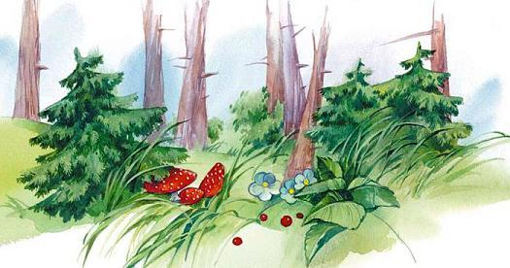
Схватила Машенька ковёр-самолёт, открыла Совиным пёрышком двери и побежала. Прибежала в лес, села под сосной ковёр дошивать. Белеет в руках проворная иголочка, блестит, переливается шёлковый моточек ниток, совсем немножко остаётся дошить Маше.
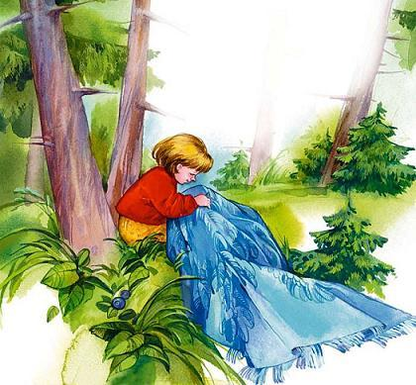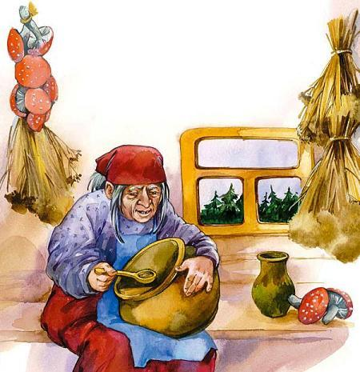
А Баба-яга вскочила в избушку, потянула носом воздух и кричит:– Сова моя, Совушка,Где ты гуляешь,Почему меня не встречаешь?Вытащила она из печки котёл, взяла большую ложку, ест и похваливает:– До чего девчонка вкусна,До чего похлёбка жирна!Съела она всю похлёбку до самого донышка, глядит – на донышке Совиные пёрышки! Глянула на стенку, где ковёр висел, а ковра-то и нет! Догадалась она тут, в чём дело, затряслась от злости, схватила себя за седые космы и давай по избе кататься:– Я тебя, я тебяЗа Совушку-СовуВ клочки разорву!Села она на своё помело и взвилась в воздух; летит, сама себя веником пришпоривает.А Машенька под Сосной сидит, шьёт, торопится, уж последний стежок ей остаётся. Спрашивает она Сосну высокую:– Сосна моя милая, далеко ли ещё Баба-яга?Отвечает ей Сосна:– Пролетела Баба-яга зелёные луга,Помелом взмахнула, на лес повернула…Ещё пуще торопится Машенька, уж совсем немного ей остаётся, да нечем дошить, кончились у неё нитки шёлковые. Заплакала Машенька. Вдруг, откуда ни возьмись, – Шелкопряд:– Не плачь, Маша, на тебе шёлку,Вдень мою нитку в иголку!Взяла Маша нитку и опять шьёт.
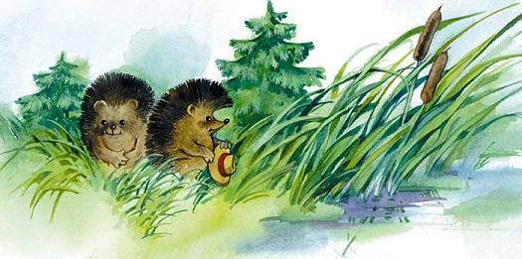
Вдруг закачались деревья, поднялась дыбом трава, налетела Баба-яга как вихрь! Да не успела она на землю спуститься, как подставила ей Сосна свои ветки, запуталась она в них и прямо около Маши на землю упала.А уж Машенька последний стежок дошила и ковёр-самолёт расстелила, только сесть на него остаётся.А Баба-яга уже с земли поднимается. Бросила в неё Маша ежиную иголку – прибежал старый Ёж, кинулся Бабе-яге в ноги, колет её своими иголками, не даёт с земли встать. А Машенька тем временем на ковёр вскочила, взвился ковёр-самолёт под самые облака и в одну секунду домчал Машеньку домой.
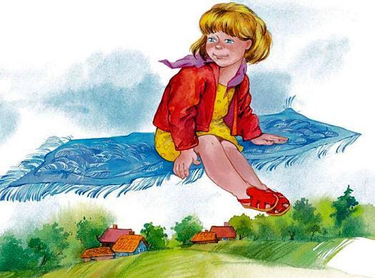
Стала жить она, поживать, шить-вышивать людям на пользу, себе на радость, а иголочку свою берегла пуще глаза. А Бабу-ягу затолкали ежи в болото, там она и затонула на веки вечные.

